Colegio Santa Ana (Fraga)
LUNES 4 DE MAYO DE 2020 (1º EP Tutoras: Esther y Mónica)
NOTA ACLARATORIA:
Gracias a todas las familias por el gran esfuerzo que hacéis para ayudar a vuestros hijos. Una vez más os recordamos que la tarea diaria que os marcamos es una orientación. Cada familia se tiene que organizar como quiera/pueda. Solo nos tenéis que enviar al @ (correo) los trabajos que os pedimos específicamente. Lo que SI es necesario que hagáis en la UD DIGITAL es los trabajos que os asignamos. Ya sabéis que al entrar en la UD la campanita de arriba os lo indica.
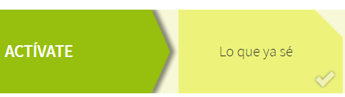
También es obligatorio realizar las actividades del entorno digital que están en RECURSOS INTERACTIVOS y tienen un
.

(Hay tres familias de 1º A que todavía tenéis problemas con las licencias. Estamos a la espera de que os lleguen nuevas).

Al finalizar las UD 9 de lengua y matemáticas y la UD 5 de naturales, ES OBLIGATORIO haber realizado en SM DIGITAL las siguientes actividades; muchas ya las habéis hecho, otras no. Tenéis tiempo hasta el domingo 10 de mayo para hacerlas.
UD DIGITAL |  | MATEMATICAS. UD 9 | LENGUA. UD 9 | NATURALES. UD 5
RECURSOS  INTERACTIVOS | ACTÍVATE | -lo que ya sé.
 | COMPRUEBA LO APRENDIDO  (Se pueden repetir las veces que queráis. Es un repaso de los contenidos) | -Repasa y entrénate. | -Repasa y entrénate. | -Repasa y entrénate.
TRABAJOS  ASIGNADOS | APOYO A LA DIVERSIDAD | Contenidos básicos. Repaso de operaciones.  Profundización. Sumas con llevadas.  Profundización. Cuadriláteros. | Comprensión lectora.  Juego de bolos  Dictado interactivo. | Contenidos básicos. (repaso de UD)
 | EVALUACION | Prueba de evaluación. | Prueba de evaluación. | Prueba de evaluación

LENGUA: - UD 9. LA OTRA VIDA DE LA BASURA

FIN DE SEMANA. Ya sabéis que tenéis que escribir lo que habéis hecho este fin de semana. Como novedad podéis incluir vuestros paseos de 1 hora. Si os habéis encontrado con alguien, si sacáis alguno de vuestros juguetes a pasear, cómo os hace sentir el contacto con el sol…
Nos lo podéis mandar por @ (correo electrónico) para saber cómo estáis.
UD DIGITAL: revisa que tengas hechos todos los ejercicios que te indicamos en el cuadro anterior:
Y Algunas actividades las puedes repetir si te apetece. Tienes tiempo hasta el 10 de mayo. ENVÍO OBLIGATORIO.

MATEMATICAS: - UD 9. EL MERCADILLO DEL CASTILLO
- HACER CUADERNILLO MATEMÁTICAS: RESUELVO PROBLEMAS. Página 8
- ¡QUE SITUACION! ¡DE VIAJE EN EL AUTOBUS!
¡Qué situación! : Observar la imagen de la estación de autobuses y formular estas preguntas para que las resuelva de forma oral:-
-. ¿Qué números de taquillas se ven en la imagen? 21, 22 y 23.
¿Están las personas de la fila colocadas de manera ordenada?
-. Describe a la persona que está en la fila dos puestos por detrás de la sexta. Es una chica con un pantalón marrón, camiseta verde y pañuelo naranja. Lleva unos cascos puestos.
-. Describe a la persona que está en el último lugar de la fila. Es un hombre mayor, con gafas y pelo blanco. Lleva pantalones marrones y camisa amarilla. •
-. La última persona de la fila, ¿qué lugar ocupa? El décimo lugar.
-. ¿Hay algún niño en la fila? Sí. ¿Qué lugar ocupa? El tercer lugar.
-. ¿Quién está entre el octavo y el décimo lugar? Una chica en silla de ruedas. ¿Qué lugar ocupa? El noveno lugar.
-. ¿Qué lugar es el anterior al octavo? El séptimo. ¿Y el posterior al cuarto? El quinto.
El billete de autobús cuesta 16 euros. ¿Cuánto pagarán las dos amigas en total? Pagarán 32 euros.

- UD DIGITAL. Debes entrar en RECURSOS INTERACTIVOS ----COMPRUEBA LO APRENDIDO---Repasa y entrénate. Puedes hacer la actividad las veces que quieras, es un adelanto de la prueba de evaluación. “Está incluida en la TABLA del principio del documento”

NATURALES UD 5: MATERIALES POR TODAS LAS PARTES
- COMPRUEBO LO APRENDIDO. Páginas 88 -89
- UD DIGITAL: Debes entrar en los trabajos asignados ---apoyo a la diversidad---contenidos básicos. Puedes hacer la actividad las veces que quieras, es un adelanto de la prueba de evaluación. “Está incluida en la TABLA del principio del documento”

ENGLISH CORRECTIONS PAGE 137
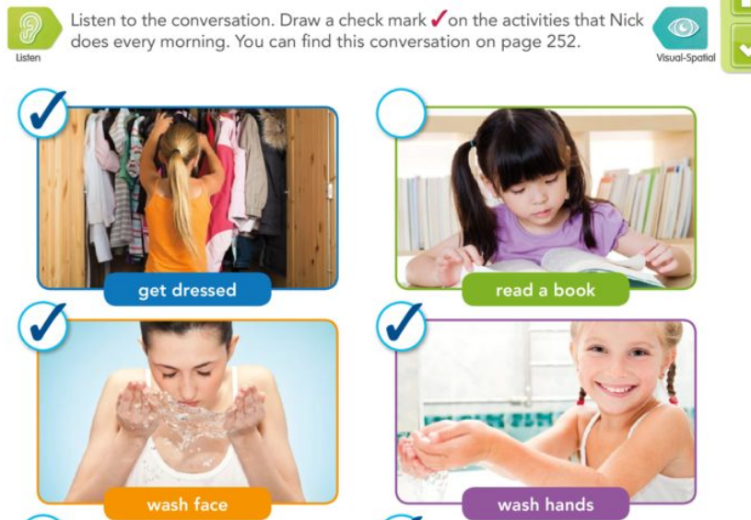
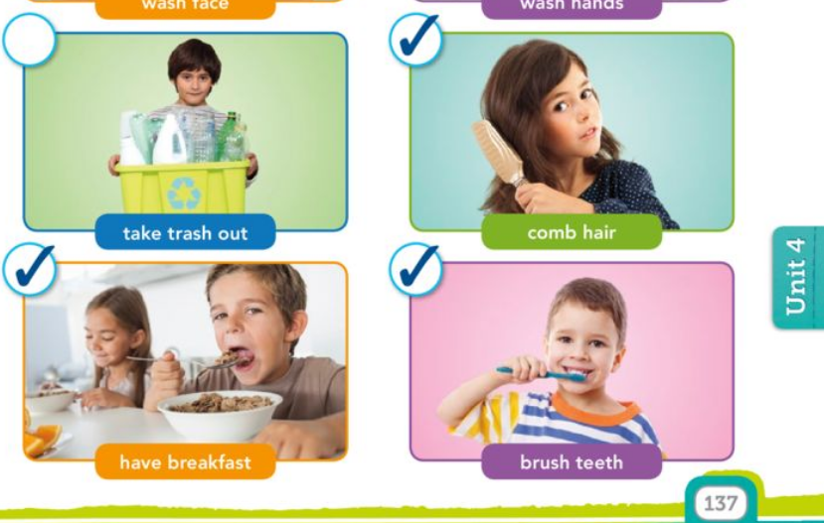
CORRECCIONES LENGUA UNIDAD 9
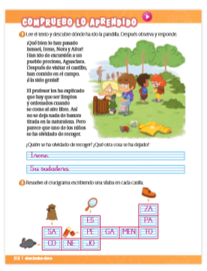

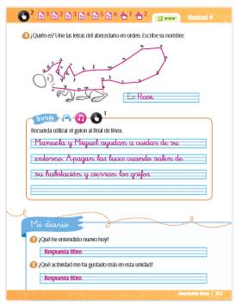

CORRECCIONES NATURAL UNIDAD 5
